**Тема 2 Виды и формат входных и выходных сигналов.**

**Дискретные**

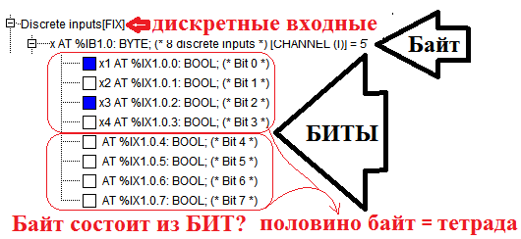

Два байта = слово = **WORD = 16 бит**

Два байта = слово = **INT**  (с отрицательным знаком) 15 бит и бит знака

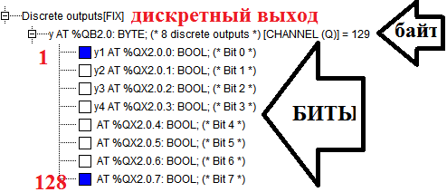

У **ПЛК** существуют дискретные входы и выходы.

**У микроконтроллеров БИТЫ порта можно назначать как на вход так и на выход.**

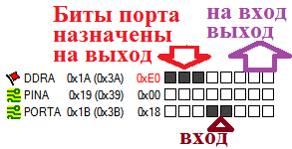

**Аналоговые**

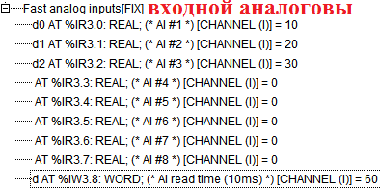

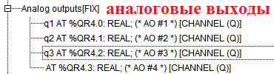

У **ПЛК** существуют аналоговые входы и выходы. Формат данных дробный или WORD

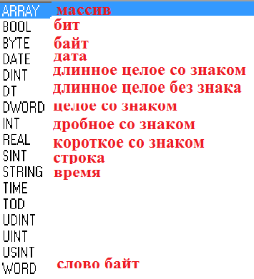 для передачи данных по протоколу используются форматы данных указанные выше . Данные форматы данных используются для написания программ внутри ПЛК.

У микроконтроллера 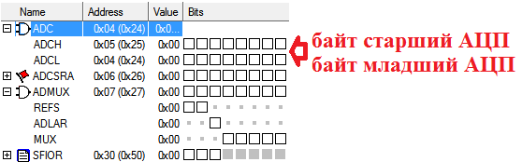

Данные в микроконтроллере аналоговые представлены в виде байт.

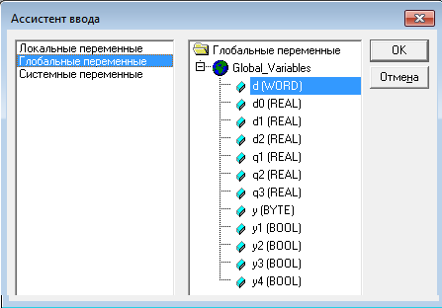 структуризация данных.

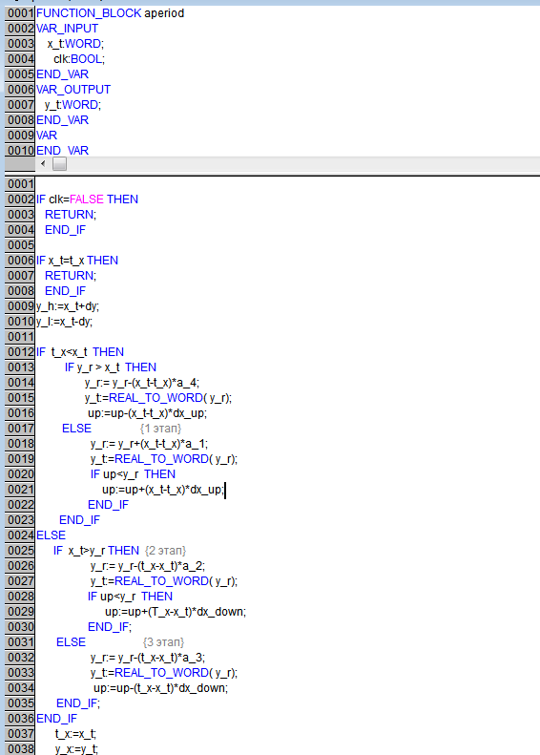

**Примечание:** Операции с данными возможно проводить согласно их формату .

**Например:** присвоить значение истина можно только bool формату . для перевода из формата в формат существуют функции переформатирования.

**Данные глобальные** - видны всем участникам.

**Данные локальные** - видны локальным участникам.

**Данные связи** - видны на входе и выходе устройства или процедуры или блока.